**Отчет о результатах тестирования**

**1. Название проекта/задачи, в рамках которых проводилось тестирование:** ТестированиеWEB формы регистрации и авторизации [**http://localhost:5000**](http://localhost:5000)

**2. Тестовое окружение:**  
- ОС: Windows 11 Pro 21H2 22000.856 Windows Feature Experience Pack 1000.22000.856.0 х64

- Компьютер: 11th Gen Intel(R) Core(TM) i5-11400H @ 2.70GHz 8,00 ГБ (х64)

- Браузер: Google Chrome - версия 108.0.5359.125 (Официальная сборка), (64 бит)

Firefox Browser DEVELOPER109.0b5 (64-разрядный)

- ПО: Docker (vm_docker_ui.7z)

**3. Дата отчета:** 23.12.2022 г.

1. **Сроки проведения тестирования:** 23.12.2022 – 23.12.2022 г.
2. **Состав команды:** тестировщик Анисимов Андрей
3. **Список тестируемого функционала(выборочное тестирование):**

|  |  |
| --- | --- |
| 1 | Возможность зарегистрировать нового пользователя |
| 2 | Возможность войти из под учетной записи зарегистрированного пользователя |
| 3 | Проверка валидности требования (по требованию, при регистрации обязательными полями являются: Email и Password, остальные поля необязательные) |
| 4 | Проверка веб-верстки (отображение элементов сайта при изменение масшатабов) |

1. **Матрица покрытия:**

Все функциональные требования (указанные в п.6) покрыты минимум 1 тест-кейсом (сами тест-кейсы детально не составлялись).

1. **Количество пройденных тестов и их статус:**

Написание тест-кейсов опущено (не заводились в TestRail). Обнаруженные баги указаны в п. 9 данного отчета.

**9. Найденные дефекты с указанием критичности и их статуса:**

Выявленные баги упрощенно занесены в текстовой редактор (не заносились в Redmine)

|  |  |  |  |  |  |
| --- | --- | --- | --- | --- | --- |
| **№** | **Трекер** | **Статус** | **Приоритет** | **Серьёзность** | **Тема** |
| 1 | Ошибка | Новый | Средний | Значительная | При уменьшении ширины браузера (менее 1089px) – пропадает навигация в верхней части сайти * |
| 2 | Ошибка | Новый | Низкий | Незначительная | При уменьшении высоты браузера (менее 420рх) - появляется скролл при свободном фоне выше элементов* |
| 3 | Ошибка | Новый | Высокий | Значительная | Можно зарегистирироваться без заполнения обязательного поля Password |

**Дополнительное описание багов:**

* **http://localhost:5000/signup** и **http://localhost:5000/signup**

Логичнее, чтобы при уменьшении разрешения элементы (при свободном месте на фоне) поднимлись выше (чтобы уйти от скролла)

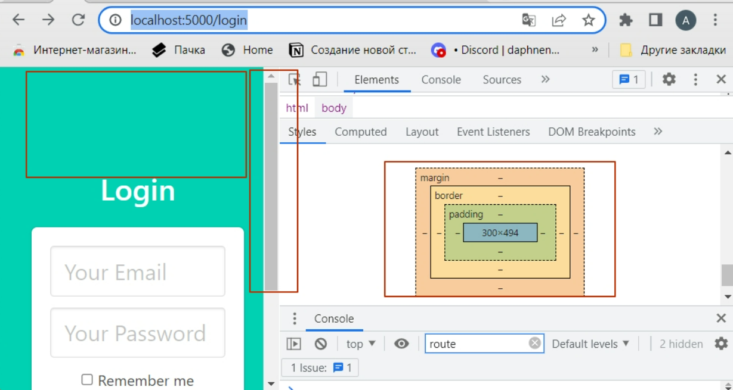

** **http://localhost:5000/signup** и **http://localhost:5000/signup**

При уменьшении ширины браузера – пропадает навигация в верхней части сайти. Логичнее, чтобы навигация перемещалась на центр:  
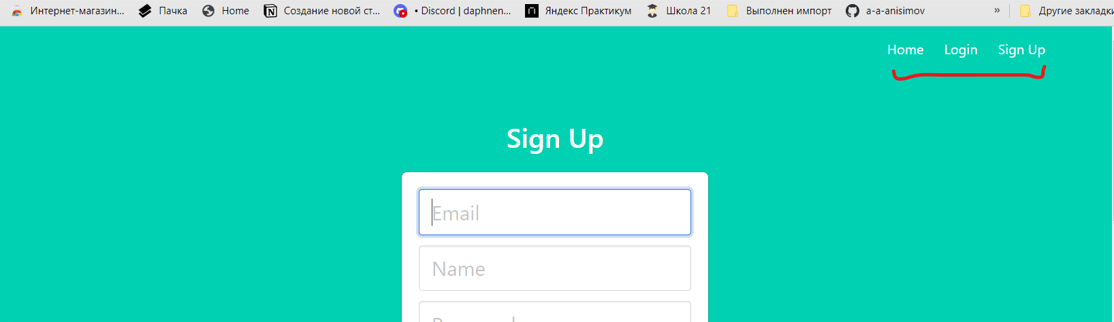

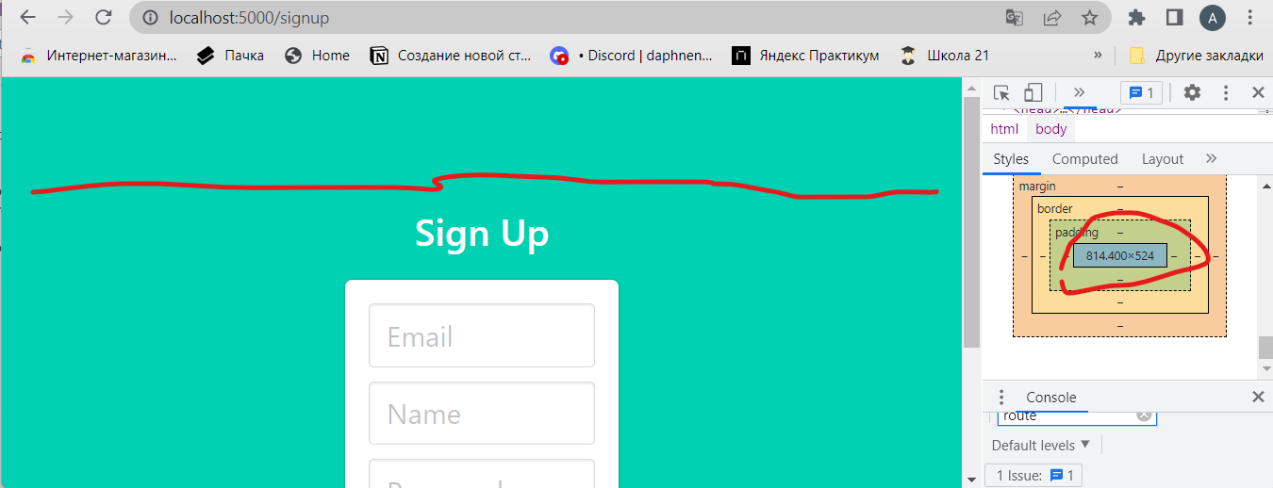

**10.** **Резолюция:**В связи с отсутствием документации и ограниченого времени было выполнено тестирование на выборанной тестовой среде.  
Проверились основные требуемые параметры (с минимальным набором тестовых данных).  
Тестирование АPI не производилось (в связи с отсутствием документации).  
Выявленно 2 основных бага: возможность регистрации без пароля и некорректное отображение элементов при уменьшении разрешения экрана.